PONTIFÍCIA UNIVERSIDADE CATÓLICA DO RIO GRANDE DO SUL

ESCOLA POLITÉCNICA

Curso de BACHARELADO EM ENGENHARIA DE SOFTWARE

AGES - agência experimental de engenharia de software

CAROLINA MICHEL FERREIRA

memorial de atuação na agência experimental de engenharia de software – período 2024/1

AGES I, II

Porto Alegre

2024

**RESUMO**

Este memorial tem por objetivo relatar a minha experiência na AGES (Agência Experimental de Engenharia de Software), disciplina do curso de Engenharia de Software, como AGES I e AGES II, até o presente momento. Neste documento constam descrições sobre o desenvolvimento de cada projeto.

**PALAVRAS CHAVES:** AGES, Engenharia de Software. etc.

LISTA DE ILUSTRAÇÕES

Figura 1: Fotografia da equipe do projeto Veículos via Montadora 6

Figura 2: Diagrama do banco de dados 8

Figura 3: Diagrama de Deploy 9

Figura 4: Fotografia da equipe do projeto EnSportive 19

Figura 5: Diagrama do banco de dados 20

Lista de Siglas

**AGES –** Agência Experimental de Engenharia de Software

**PDF –** Portable Document Format

**US –** User Story

**USs –** User Stories

SUMÁRIo

1 - APRESENTAÇÃO DA TRAJETÓRIA DO ALUNO 5

2 - PROJETOS AGES I - “Veículos via Montadora” 6

2.1 Introdução 6

2.2 Desenvolvimento do Projeto 7

2.3 Atividades desempenhadas pelo aluno no projeto 10

2.4 Conclusão 16

3 - PROJETOS AGES II - “EnSportive” 18

3.1 Introdução 18

3.2 Desenvolvimento do Projeto 19

3.3 Atividades desempenhadas pelo aluno no projeto 21

REFERÊNCIAS 25

### 1 - APRESENTAÇÃO DA TRAJETÓRIA DO ALUNO

No final de 2021, quando estava me formando no Ensino Médio e buscando algum curso para seguir, não possuía nenhum conhecimento em tecnologia e muito menos em programação. Porém, por alguma razão, decidi prestar vestibular para Engenharia de Software e consegui ingressar no curso.

Me recordo que os primeiros meses no curso foram complicados, visto que estava em um ambiente totalmente inexplorado para mim. Já tinha colegas que trabalhavam com programação e eu fazendo o meu primeiro *Hello World!.* Me sentia intimidada e, por muitas vezes, me questionei se havia escolhido o curso certo. Contudo, decidi seguir em frente e enfrentar todas as dificuldades. Dessa forma, já no primeiro mês de curso, participei do meu primeiro *Hackathon* (no qual terminei classificada em segundo lugar). A partir de então, tive certeza de que estava no caminho certo.

No início de 2023, fui contratada para o meu primeiro estágio, onde aprendi muito sobre desenvolvimento de software na prática, com experiências reais. Estudei tecnologias de Frontend como React, HTML e CSS, aprimorando rapidamente os meus conhecimentos. Esta experiência possibilitou que, na metade de 2023, conseguisse um estágio em um dos melhores programas de estágio da nossa área, na empresa Poatek. A partir de então, tenho conseguido aprender cada vez mais e de forma mais rápida, e, quando olho para o início da minha trajetória na área, sinto muito orgulho de onde consegui chegar em tão pouco tempo.

Desde o início da minha experiência com o curso de Bacharelado em Engenharia de Software, em 2022, observo o quanto tenho evoluído como profissional e como ser humano, visto as diversas competências que venho adquirindo ao longo da minha formação. Desta forma, não há dúvidas de que a AGES têm sido uma das experiências mais interessantes que tive no curso, pois ela instiga o desenvolvimento de habilidades não só técnicas (Hard Skills) como sociocomportamentais (Soft Skills).

### 2 - PROJETOS AGES I - “Veículos via Montadora”

O projeto surge a partir da necessidade de diminuir a média de tempo para o cadastramento de um veículo novo no sistema da Sinosserra (empresa cliente).

### Introdução

Este projeto tem por objetivo desenvolver um sistema web que auxilie no processo de cadastramento de veículos, reduzindo o tempo dedicado a cada cadastro e aumentando a produtividade dos usuários. Os dados necessários para realizar um cadastro são recebidos em formato de PDF e vêm das fábricas (Jeep e General Motors). O sistema desenvolvido extrai os dados destes PDFs, estrutura-os com base em cada campo, e retorna-os para o usuário com uma visualização mais simples, permitindo que os dados sejam copiados e colados para o sistema dos clientes.

Os *stakeholders* do projeto são Leonardo Cunha, Luana Lima Vieira e Fabiano Longaray. Quem usará o sistema desenvolvido no projeto em seu cotidiano será a Luana. Deve-se ressaltar, entretanto, que o *stakeholder* original do projeto (que está no termo de abertura) era Genaro Passos de Oliveira, porém o mesmo não atua mais no grupo Sinosserra e, por esta razão, foram apresentados novos *stakeholders.*

O projeto, sob orientação do Prof. Daniel Antonio Callegari, foi desenvolvido ao longo do primeiro semestre de 2023, entre 8 de março e 14 de junho;

A seguir, a foto da equipe responsável pelo projeto, em conjunto com os *stakeholders* e o professor orientador:

### Figura 1: Fotografia da equipe do projeto Veículos via Montadora

### 2.2 Desenvolvimento do Projeto

Aqui estão os artefatos detalhados do projeto relacionados à elicitação de requisitos, prototipação, arquitetura e tecnologias. Esses artefatos desempenham papéis essenciais no desenvolvimento do projeto, ajudando a garantir que os requisitos sejam entendidos, as soluções sejam validadas e a arquitetura seja planejada e implementada de forma eficaz.

* + 1. Repositório do código Fonte do Projeto

O projeto possui dois repositórios: um para o Backend e outro para o Frontend. Essa separação permite o desenvolvimento independente de cada camada e facilita a colaboração entre equipes.

Acesse o Frontend neste repositório: <https://tools.ages.pucrs.br/veiculos-via-montadora/frontend>. E o Backend neste: https://tools.ages.pucrs.br/veiculos-via-montadora/backend.

* + 1. Banco de Dados utilizado

No projeto Veículos via Montadora, utilizamos um modelo não-relacional e escolhemos a tecnologia MongoDB: um banco de dados orientado a documentos, o que significa que ele armazena os dados em formato de documentos JSON flexíveis, em vez de tabelas rígidas, como é comum em bancos de dados relacionais. Essa flexibilidade permite que os dados sejam facilmente modelados e alterados, de acordo com as necessidades do projeto. Isto se mostrou útil pois precisamos alterar o banco diversas vezes ao longo do desenvolvimento. A seguir o diagrama do banco de dados do projeto:

### Figura 2: Diagrama do banco de dados

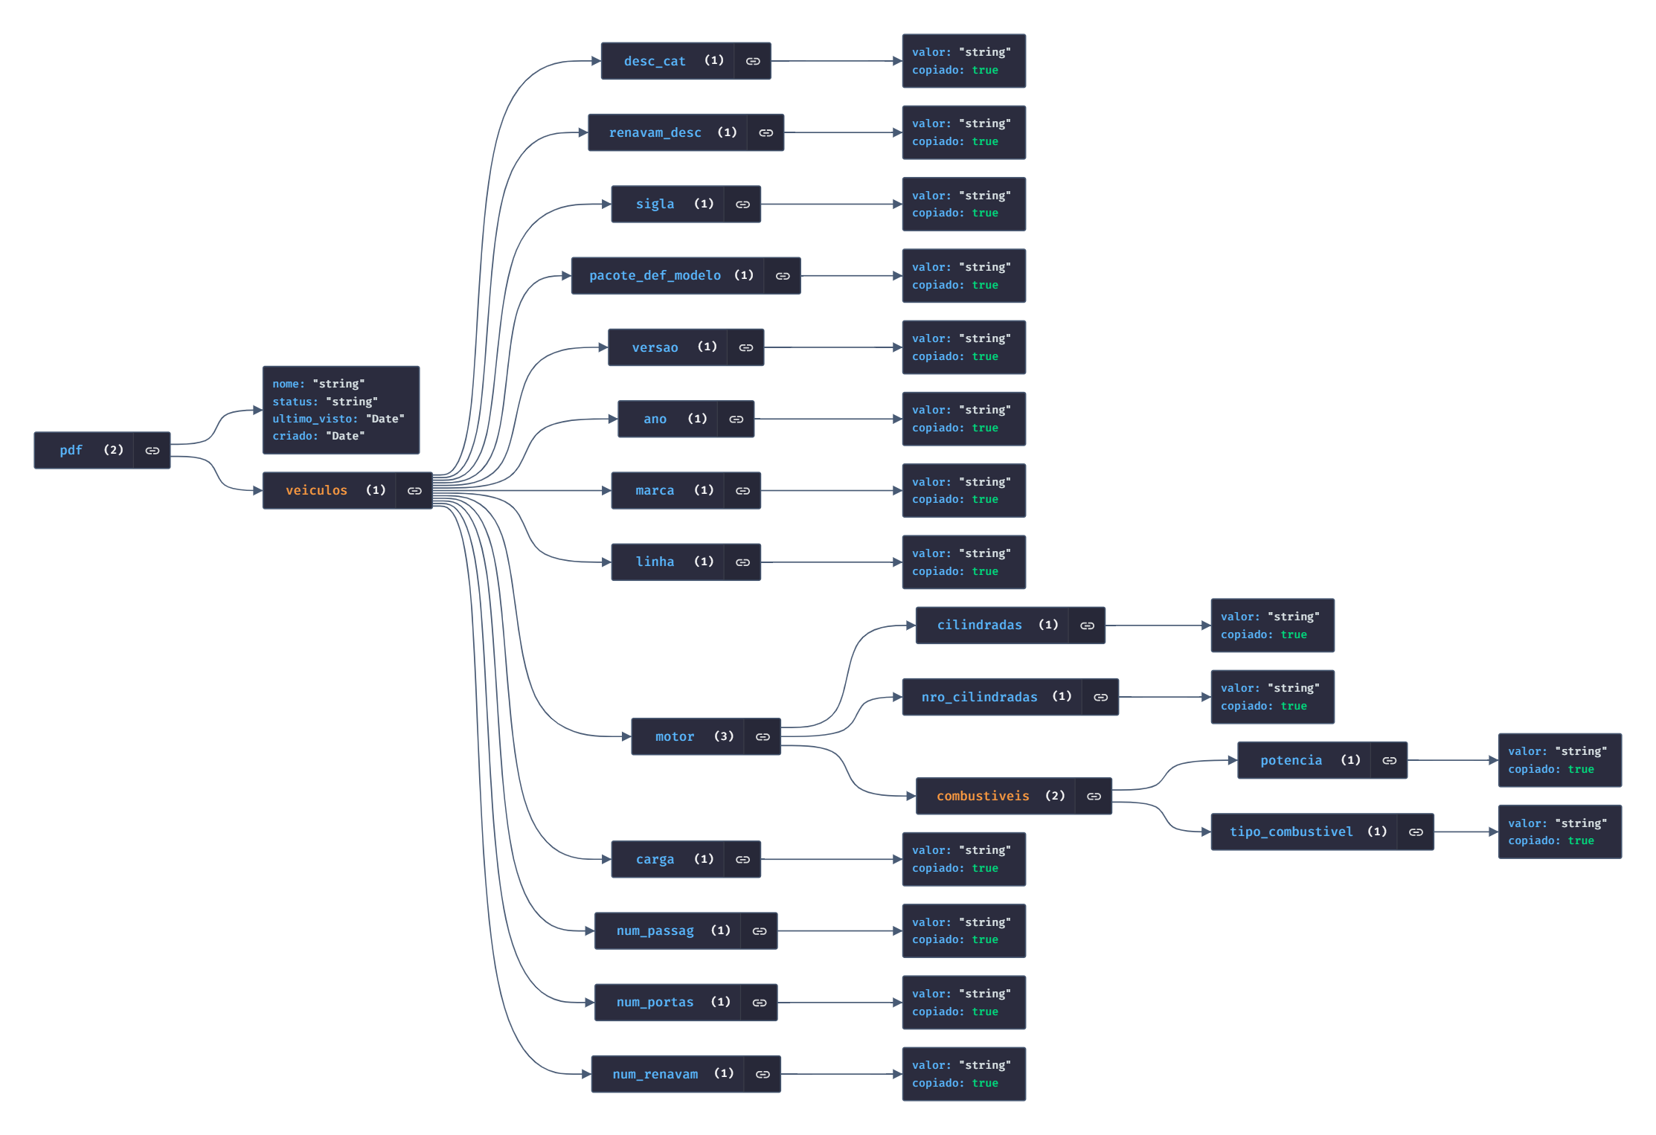

Fonte: Wiki do projeto.

* + 1. Arquitetura utilizada

A infraestrutura foi feita na AWS, utilizando os serviços: AWS Lambda, AWS API Gateway, AWS S3, AWS DynamoDB, AWS ECR, AWS EC2. É possível encontrar mais informações na página da arquitetura do projeto na Wiki: <https://tools.ages.pucrs.br/veiculos-via-montadora/wiki/-/wikis/arquitetura>.

Aqui está o diagrama em alto nível da arquitetura e do processo de *deploy* da infraestrutura do projeto Veículos Via Montadora:

### Figura 3: Diagrama de Deploy

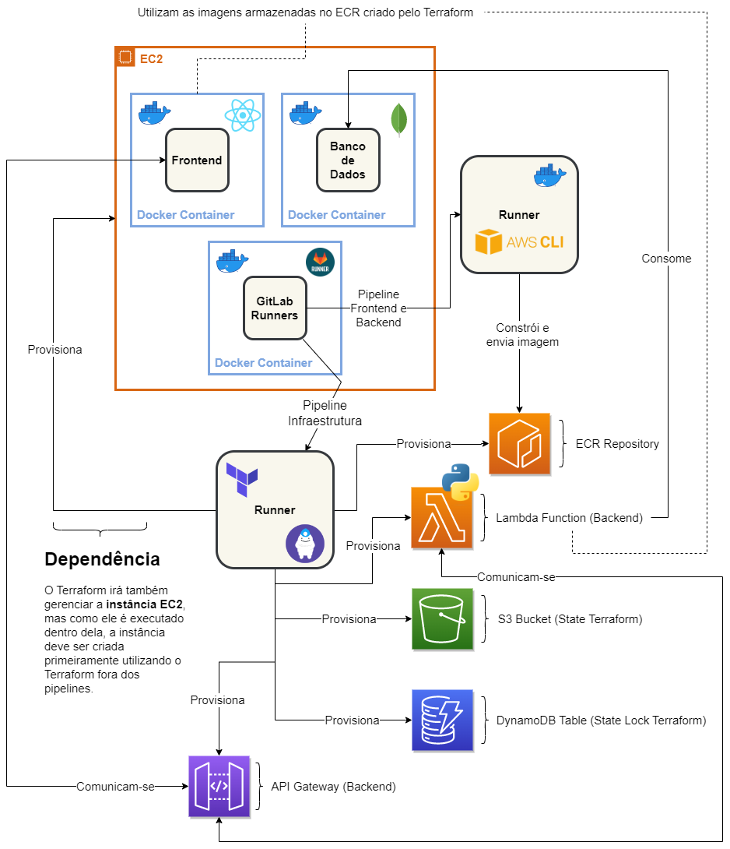

* + 1. Protótipos das telas desenvolvidas

Os protótipos das telas desenvolvidas estão no endereço a seguir: https://tools.ages.pucrs.br/veiculos-via-montadora/wiki/-/wikis/mockups

* + 1. Tecnologias Utilizadas

Para o desenvolvimento do Backend, utilizamos a linguagem Python, conhecida por sua simplicidade e ampla gama de bibliotecas e frameworks disponíveis. Além disso, optamos pelo uso do Docker, facilitando a implantação e escalabilidade da aplicação. Para a documentação da API, adotamos o Swagger. Já no Frontend, utilizamos o TypeScript e o *framework* React, juntamente com a biblioteca Material UI.

Para mais detalhes, acesse a página de tecnologias do projeto no endereço: <https://tools.ages.pucrs.br/veiculos-via-montadora/wiki/-/wikis/arquitetura>.

### 2.3 Atividades desempenhadas pelo aluno no projeto

Neste item, estão descritas todas as atividades realizadas por mim durante a realização deste projeto, separadas por Sprints de desenvolvimento.

2.3.1 Sprint 0

Durante a Sprint 0, não tive muitas tarefas ou obrigações. Por esta razão, foquei grande parte do meu tempo no estudo das tecnologias definidas para o projeto. Além disso, a equipe foi organizada em esquadrões de desenvolvimento (as *squads*), em que seriam realizadas as tarefas.

No início da Sprint, participei de uma reunião com a cliente Luana, realizada no Microsoft Teams. O *stakeholder* original (que idealizou o projeto) não estava mais na empresa, de forma que, na primeira reunião não conseguimos extrair requisitos importantes do *stakeholder* Leandro para o projeto, fazendo-se necessária uma reunião com quem utilizaria este sistema no dia a dia, a Luana. Esta reunião extra foi essencial para a equipe entender os requisitos do sistema de maneira clara. Minha participação consistiu em anotar e registrar tópicos que considerei relevantes ou que ajudassem na prototipação do projeto, como informações sobre os PDFs e fluxo de uso.

Ademais, estudei as tecnologias do Frontend: React e Typescript. Já havia trabalhado algumas vezes com React, mas nunca com Typescript. Em React, foquei principalmente em Styled Components, que seria utilizado no desenvolvimento do Front. Além disso, pesquisei por bibliotecas de extração de dados dos PDFs, mas não obtive nenhum resultado melhor do que o obtido pela Tabula (biblioteca de extração encontrada e testada pelos outros AGES).

Por fim, auxiliei na idealização das funcionalidades do sistema e fluxo de uso do *mockup* no Figma.

Dentre as experiências que tive nesta Sprint, a mais marcante e com a qual mais aprendi, foram as reuniões com os *stakeholders.* Sempre ouvia falar que muitas vezes o cliente não sabe descrever ou definir a sua ideia, e pude ver isso na prática. Consegui perceber a importância de saber extrair os requisitos, de saber o que perguntar e como perguntar. Foi muito interessante ver este processo em ação, principalmente através dos AGES IV. Nunca havia tido contato tão direto com o cliente antes, e analisar as conversas que temos com eles já imaginando como ficará o sistema, para elaborar perguntas sobre funcionalidades, é muito interessante. Com certeza utilizarei esta experiência que tive para me auxiliar em AGES futuras.

2.3.2 Sprint 1

No início desta Sprint, foram definidas três *USs* que deveriam ser entregues ao final da Sprint para o cliente. Minha *squad* ficou responsável pelo desenvolvimento do componente *Dropzone* do Frontend. Este componente é onde são recebidos os arquivos PDF.

A equipe marcou uma reunião via *Discord* para iniciar os trabalhos. Tive grande participação no desenvolvimento, visto que havia trabalhado com React.js previamente e ampliado meus conhecimentos durante os estudos da Sprint 0. Auxiliei a equipe a entender a lógica do componente, a utilizar a biblioteca Material UI para estilização e a estruturar o componente dentro do código. Além disso, consegui auxiliar alguns colegas que demonstraram dificuldade em entender o código e propriedades do *React*, resolvendo suas dúvidas e problemas quando possível.

Devido ao empenho individual de todos, nossa *squad* foi a única que conseguiu entregar tudo o que estava previsto para a Sprint. Ou seja, não houve uma entrega final para o cliente, visto que as outras *squads* acabaram não finalizando as suas tarefas, deixando dívidas técnicas para serem resolvidas na próxima Sprint. Por conta desta situação, as USs foram reformuladas, sendo mais objetivas e com tarefas melhor definidas.

A partir desta situação, ficou evidente para mim o quão essencial é ter uma equipe engajada, proativa e comunicativa. Por um lado, pude ver o quão certo isto pode dar com a minha experiência dentro da *squad,* que se engajou desde o início para entregar o que era de nossa responsabilidade. Por outro, vi o quão problemática a falta destas características é, evidenciado pelos problemas de comunicação das outras *squads,* que acabaram não entregando o programado.

Além disso, nesta Sprint desenvolvi muitas habilidades, sendo a maioria Soft Skills. Trabalhei muito a comunicação, a transparência com meus colegas de equipe e a proatividade. Contudo, creio que o que mais evoluiu foi a minha autoconfiaça. Por ter entrado no curso com nenhum conhecimento em tecnologia, sempre fui muito insegura ao trabalhar em equipes pois sempre considerei ser a pessoa com menos experiência. Tinha vergonha de falar e dizer o que pensava. Nesta Sprint, pude ver o quanto evoluí e que tenho muito mais conhecimentos do que acreditava. Evidenciei isto ao ajudar colegas no desenvolvimento e quando tirei dúvidas de alguns AGES II e IV. Definitivamente cresci muito desde meu ingresso no curso, e agora confio muito mais em mim e no meu potencial. Esta Sprint foi muito importante para mim por conta disto.

Para concluir, prossegui meus estudos nas tecnologias do Frontend e iniciei meus estudos em Python para entender e auxiliar no desenvolvimento do Back-end, quando possível.

2.3.3 Sprint 2

Para esta Sprint, estava previsto resolver as dívidas técnicas da Sprint anterior, desenvolver o componente Select das montadoras (Jeep ou Chevrolet), desenvolver os status de extração de cada PDF, fazer a integração do Front, desenvolver um botão de envio dos PDFs para análise e iniciar a extração de dados dos PDFs da Tracker (Chevrolet).

A organização interna da minha *squad* foi um pouco diferente para esta Sprint, visto que tínhamos muito a fazer. Cada um ficou com uma task para trabalhar (podendo ser auxiliado pelos outros quando necessário), de forma que fiquei responsável por fazer o componente de Select das montadoras. Consegui concluir minha *task* de forma rápida (embora tenha encontrado dificuldades), podendo auxiliar meus colegas no desenvolvimento do botão de enviar os PDFs para análise, que deveria ser bloqueado caso houvesse algum PDF sem montadora selecionada. Acreditei que seria tranquilo desenvolver este botão, porém demoramos muito para conseguir resolver esta *task* pois não conseguíamos encontrar alguma maneira de bloquear o botão. Após muitas horas de reunião, precisei sair. Alguns colegas seguiram o desenvolvimento e conseguiram resolver a *task*.

Aprendi que, por mais simples ou pequeno que pareça ser um problema, não devo subestimá-lo. Cometi este erro duas vezes nesta Sprint. Primeiro, com a minha *task* do Select de montadoras. Por trabalhar muito com componentização no meu estágio, acreditei que seria tranquilo estilizar o componente. Contudo, estou acostumada a trabalhar com a biblioteca Chakra UI, mas utilizamos Material UI no projeto. Pensei que a maneira de realizar a estilização deveria ser similar entre as duas bibliotecas, porém descobri que estava profundamente errada. No fim, o que achei ser uma simples estilização de 10 minutos, se tornou um trabalho de 1h, pois precisei estudar e entender a lógica do Material UI. Depois, cometi o mesmo erro com a *task* do botão de análise. Pensei ser um problema facilmente solucionável, de forma que acabei não dando tanta importância a ele. Acabei me surpreendendo com a dificuldade de resolvê-lo e me arrependi de não ter iniciado antes a trabalhar em cima dele. Estas duas situações me ensinaram a não procrastinar tarefas, por mais que eu acredite que consiga solucioná-las rápido, pois sempre posso encontrar dificuldades e surpresas ao longo do caminho.

Ademais, a equipe como um todo precisou lidar com um grande problema. Foi averiguado ser impossível realizar extração de dados dos PDFs da Chevrolet pois não havia padrão algum entre eles. Para piorar, os PDFs são produzidos por humanos, tornando inviável a construção de um algoritmo genérico de extração de dados. A princípio, nos assustamos pois acreditávamos que não conseguiríamos desenvolver nada de valor para o cliente e que nosso projeto seria uma falha. Porém, decidimos analisar os PDFs da Jeep, que eram padronizados. Isto nos aliviou profundamente e, a partir de então, focamos em fazer um algoritmo de extração para a Jeep. Fiquei muito impressionada com a nossa capacidade como equipe de superar um problema tão grande e encontrar uma solução para seguir em frente.

Ao fim da Sprint, conseguimos fazer uma entrega muito mais completa para o cliente, mostrando a evolução da equipe como um todo e o esforço individual de cada um.

2.3.4. Sprint 3

No início desta Sprint, foram definidas as *tasks* de cada *squad.* Internamente, o meu *squad* se dividiu em duplas, e cada dupla teria em torno de duas *tasks.* As minhas *tasks,* juntamente com os meus colegas Mateus Caçabuena e Arthur Mariano, foram as de criar o componente de *input* da tela de exibição dos dados e de inserir estes *inputs* na tela. Eu participei de ambas tarefas. O Arthur iniciou a tarefa de criar o componente de *input* e eu fiz os ajustes finais: editei o tamanho do ícone de copia e cola e preparei o componente para receber seu valor via *props*. Ademais, participei de uma ligação com outros 9 AGES onde concluímos a *task* de inserir os *inputs* na tela (esta *task* acabou se demonstrando muito complicada, de forma que pessoas de várias *squads* se reuniram e tentar resolvê-la).

Sobre as dificuldades encontradas, esta foi a Sprint em que lidei com mais problemas durante todo o projeto. Por esta razão, também foi a Sprint em que mais aprendi lições.

Primeiramente, esta Sprint estava programada para decorrer ao longo de duas semanas, porém terminamos tendo apenas uma semana de desenvolvimento. Este encurtamento da Sprint se deu, principalmente, devido a problemas dos AGES IV em organizar as *tasks* no Trello. Além de atrasarem a organização, eles acabaram distribuindo as *tasks* de maneira aleatória entre as *squads*¸ via uma espécie de sorteio. Assim que vi a organização das *tasks,* pensei que isto poderia vir a ser um problema (o que de fato ocorreu) pois havia muita interdependência entre as tarefas das *squads.* No fim, o tempo acabou ficando muito escasso e a equipe precisou virar a noite para termos uma entrega, além de não termos tido *code freeze.* Acredito que se a organização tivesse sido melhor planejada no início da Sprint, não seria necessário esse tipo de esforço.

Refleti muito sobre estes problemas, e sobre o quanto a gerência do projeto é de suma importância para o seu andamento. A equipe enfrentou diversas dificuldades devido a organização da Sprint. Pensei sobre quando eu for AGES IV e o que eu teria feito de diferente, para que o resultado fosse outro. Enfim, acredito que é necessário passar por situações difíceis para tirarmos lições valiosas. Se não fosse pela falta de organização da Sprint, eu não teria tido tanto interesse em como gerenciar um projeto. É preciso planejar para ter um código e um produto de qualidade, bem revisado e testado. Ademais, tenho certeza que estes são erros que não irei cometer no futuro por já os ter enfrentado agora.

Também aprendi com esta Sprint que em momentos de dificuldade, é necessário que uma equipe se una e trabalhe junta, se esforçando igualmente pelo bem comum. O dia em que viramos a noite mostrou isso para mim. Embora fique frustrada por termos precisado virar a noite e não ache que isto esteja de acordo com a Metodologia Ágil, percebi a força que um time pode ter. Não houve apenas 1 herói esta Sprint, e sim uma equipe de heróis. Quando não há coesão entre a equipe, sempre alguém sai sobrecarregado, e não foi isto que aconteceu. Enfrentamos juntos este problema.

Embora tenhamos lidado com tantas dificuldades, fiquei feliz, surpresa e, acima de tudo, orgulhosa que conseguimos entregar tudo o que foi prometido ao cliente. Curiosamente, apesar dos problemas, tivemos a nossa melhor entrega nesta Sprint.

2.3.5. Sprint 4

Dentre as atividades previstas para esta Sprint estavam: implementar a funcionalidade do botão de salvar, ajustar questões de layout, construir os testes, implementar a funcionalidade de deletar PDFs e exportar os dados para JSON e CSV. Esta Sprint foi totalmente diferente das anteriores. Para começar, decidimos em equipe por dissolver as *squads,* pois percebemos que estávamos tendo uma autonomia maior e trabalhando com pessoas de *squads* diferentes, de forma que esta organização não era mais necessária. Além disso, dividimos as *tasks* por nível de prioridade no Trello e deixamos à escolha de cada um decidir em qual *task* participaria. Eu acabei escolhendo fazer a integração do botão de salvar junto com o Pedro Carlucci e o Felipe Freitas, além da exportação para JSON e CSV no Front com o Felipe e o Mateus Caçabuena. Destas *tasks,* apenas a de exportação foi entregue, o botão de salvar ficou como dívida técnica.

A respeito do botão, eu e o Pedro conseguimos fazer a integração com o Back criando um *hook* que utilizava a requisição PATCH. O problema principal ocorreu em outra *task,* que acabou impedindo a nossa de funcionar. A *task* que deveria alterar o estado do componente *input* para copiado quando seus dados fossem para a Área de Transferência, não fazia isso. De forma que os dados que enviávamos para o Back eram exatamente iguais aos anteriores, não havendo ação efetiva de salvar. Acabamos não tendo temp hábil de resolver esta outra *task* e o botão não foi implementado.

A partir disso, entendi muito sobre proatividade. Acredito que se tivesse me organizado melhor, poderia ter resolvido os problemas da *task* que impediam a minha.

Embora a entrega não tenha sido totalmente completa, esta Sprint foi muito boa no quesito de interação. Pelo fato das *squads* terem sido dissolvidas, sinto que pude ampliar a minha interação com outros colegas, conhecendo melhor aqueles com que tinha menos intimidade.

Gostei do processo de finalização da minha primeira AGES. Ao final da Sprint, já comecei a sentir saudade de tudo que passei e aprendi com esta equipe e com este projeto.

### 2.4 Conclusão

Ao iniciar no projeto como AGES I, não possuía conhecimentos vastos em nenhuma área. Das tecnologias utilizadas, sabia o básico de Python e tinha um pouco de experiência com React e Typescript. Ao longo do projeto, ampliei muito os meus conhecimentos nas tecnologias de Frontend, e tive a oportunidade de utilizar Material UI, que ainda não conhecia. Contudo, terminei o projeto com um leve sentimento de frustração quanto a mim mesma. Sinto que não me coloquei em situações fora de minha zona de conforto, pois passei o projeto inteiro no Frontend. Gostaria muito de ter trabalhado no Backend e de ter me inserido mais nesta parte do projeto. Acredito que por ter experiência profissional apenas em Front, acabei me intimidando e me acomodando nesta área. Definitivamente este é um sentimento de arrependimento que levo e pretendo fazer diferente em AGES futuras, buscando explorar mais aquilo que menos sei, me desafiando a sair da minha zona de conforto. Ademais, acredito que meu desempenho geral tenha sido positivo. Me esforcei em tudo o que me propus a fazer, quase sempre entregando as tarefas a mim atribuídas (com exceção do botão de salvar).

No decorrer do projeto aprimorei diversas *hard skills,* como citado anteriormente. Além disso, também desenvolvi uma aplitude de *soft skills*¸ como: comunicação, pensamento crítico, resolução de problemas, autonomia e trabalho em equipe. Destaque para pensamento crítico e trabalho em equipe. Sempre fui uma pessoa que não expunha tanto as minhas opiniões ou não questionava aquilo que era decidido, porém me deparei com diversas situações em que não concordava com algo e decidi expressar. Trabalhar em equipe nem sempre é fácil, mas é uma habilidade importante, e sinto que pude aprimorar esta habilidade ao longo do projeto. Considero este um dos pontos mais interessantes da AGES, a oportunidade de passarmos um semestre inteiro interagindo com pessoas de níveis de conhecimento diferentes. Não existe nenhuma outra disciplina no curso de Engenharia de Software que proporcione trocas de conhecimento tão grandes e intensas. O desenvolvimento de todas as habilidades comportamentais citadas me torna uma profissional mais bem capacitada a adentrar o mercado de trabalho, agregando muito em minha carreira.

Além disso, outro ponto que se destacou para mim foi a possibilidade de contato direto com a Metodologia Ágil. Nunca havia trabalhado em um projeto ágil antes, e gostei muito da experiência. No início foi um pouco complicado me adaptar às *dailys*¸ mas acabei desenvolvendo bem esta prática. A organização em Sprints facilita muito o andamento do projeto, possibilitando *feedbacks* mais frequentes do cliente.

De modo geral, o que gostaria que tivesse sido diferente neste projeto é, principalmente, o meu envolvimento com o Backend. Como dito anteriormente, acho que deveria ter me forçado mais a sair da zona de conforto. Sempre tive e ainda tenho grande interesse em Backend, de forma que sonho em me tornar desenvolvedora Full Stack algum dia. Por isso, se pudesse voltar no tempo, teria me inserido mais neste lado do projeto, nem que fosse para apenas acompanhar uma reunião e assistir meus colegas desenvolverem.

Por fim, sinto que esta experiência foi muito enriquecedora para mim tanto pessoalmente e academicamente, quanto profissionalmente. A equipe deste projeto auxiliou muito o meu desenvolvimento, sempre me auxiliando quando precisei e trabalhando de maneira integrada e proativa, apesar de alguns problemas que eventualmente apareciam. Sentirei muita falta de trabalhar com esta equipe, pois sabíamos balancear os momentos de foco e descontração, tornando muito leve os momentos de trabalho. Definitivamente levarei todas as experiências que tive neste projeto para AGES futuras e espero, cada vez mais, crescer como pessoa e profissional.

### 3 - PROJETOS AGES II - “EnSportive”

Este projeto surge a partir da necessidade de otimizar a logística da escola de raquetes da professora e empresária Fernanda Ens, por meio de um sistema *web.*

### 3.1 Introdução

O objetivo deste projeto é desenvolver um sistema *web* que auxilie a organização interna da Escola de Raquetes. Neste sistema, os alunos podem visualizar as aulas em que estão matriculados, os professores podem acessar as aulas que lecionam e ao material de cada aula, e os administradores podem ter um controle otimizado das atividades internas da escola.

A *stakeholder* do projeto é a Fernanda Ens, dona da Escola de Raquetes. A Fernanda desenvolveu um ecossistema com base em educação esportiva e seu principal objetivo é promover qualidade de vida aos seus alunos, afinal pessoas que praticam esportes geralmente apresentam maior performance nas atividades cotidianas. Este ecossistema se chama EnSportive e engloba: a Escola de Raquetes, atividades em escolas (como o Pan American, em Porto Alegre), formação de professores, mentorias voltadas ao estilo de vida esportivo, cursos para saúde e negócios esportivos, além de cursos para empresas que desejam melhorar a performance dos seus colaboradores através do esporte.

A princípio, a ideia da Fernanda era atender todo o público do seu ecossistema através da aplicação desenvolvida na AGES. Contudo, após a nossa primeira reunião, decidimos focar os nossos esforços em desenvolver uma plataforma que contemplasse apenas as necessidades da Escola de Raquetes, pois isso seria mais viável dentro do tempo disponível.

O projeto, sob orientação do Prof. Rafael Chanin, foi desenvolvido ao longo do primeiro semestre de 2024, entre 26 de fevereiro e 26 de junho.

A seguir, a foto da equipe em conjunto com o professor orientador e a *stakeholder*:

### Figura 4: Fotografia da equipe do projeto EnSportive

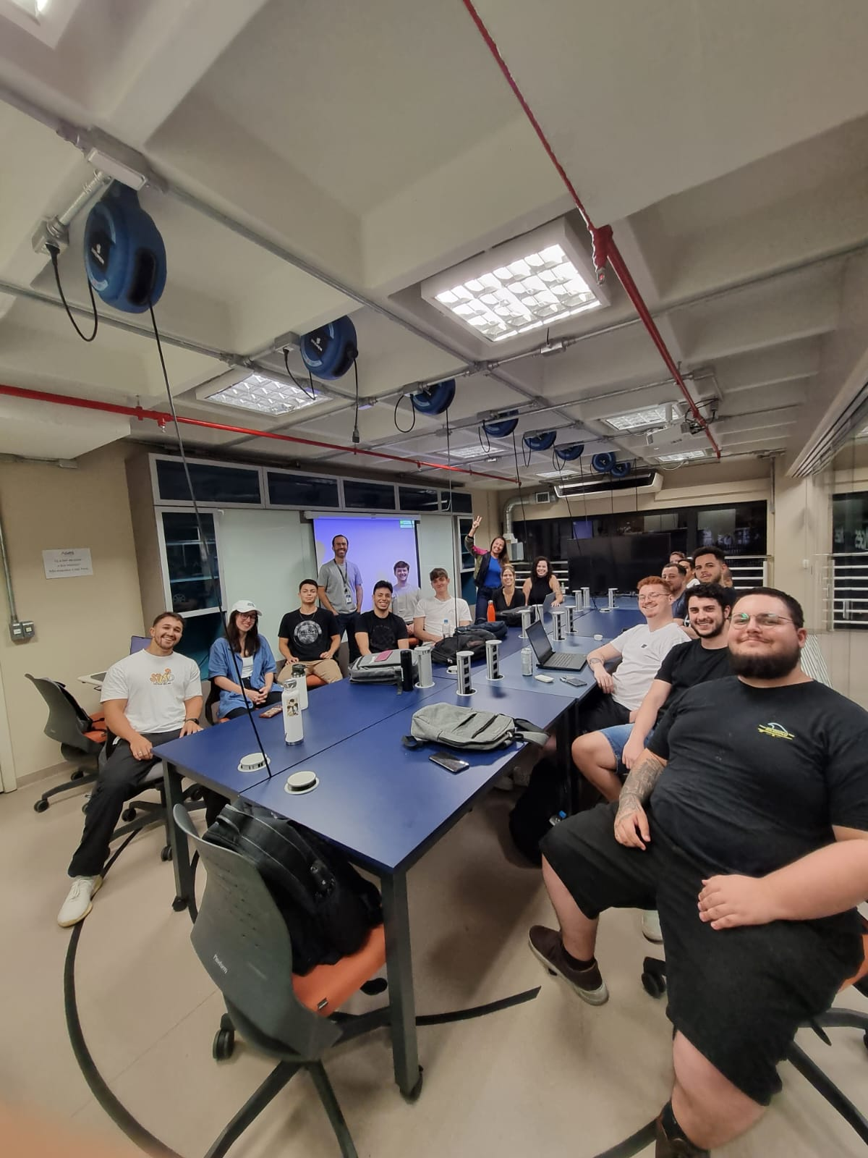

### 3.2 Desenvolvimento do Projeto

Aqui estão os artefatos detalhados do projeto relacionados à elicitação de requisitos, prototipação, arquitetura e tecnologias. Esses artefatos desempenham papéis essenciais no desenvolvimento do projeto, ajudando a garantir que os requisitos sejam entendidos, as soluções sejam validadas e a arquitetura seja planejada e implementada de forma eficaz.

3.2.1 Repositório do Código Fonte do Projeto

O projeto possui um repositório para o Backend e outro para o Frontend.

Acesse o Frontend aqui: https://tools.ages.pucrs.br/ensportive/ensportive-frontend.

Acesse o Backend aqui: https://tools.ages.pucrs.br/ensportive/ensportive-backend.

3.2.2 Banco de Dados utilizado

No projeto EnSportive, utilizamos um modelo relacional de banco e escolhemos a tecnologia PostGre: um sistema de gerenciamento de banco de dados relacional de código aberto e altamente extensível, sendo capaz de lidar com volumes massivos de dados. Isto mostrou-se útil pois o nosso sistema pode ser considerado um sistema grande do ponto de vista dos dados. A seguir está o diagrama do banco de dados do projeto:

### Figura 5: Diagrama do banco de dados

Fonte: Wiki do projeto

3.2.3 Arquitetura Utilizada

(A ser adicionado no futuro)

3.2.4 Protótipos das Telas Desenvolvidas

Os protótipos das telas desenvolvidas estão no endereço a seguir: https://tools.ages.pucrs.br/ensportive/ensportive-wiki/-/wikis/mockups.

3.2.5 Tecnologias Utilizadas

(A ser adicionado no futuro)

### 3.3 Atividades desempenhadas pelo aluno no projeto

Neste item, constam as atividades desempenhadas por mim ao longo do projeto, separadas em Sprints de desenvolvimento.

3.3.1 Sprint 0

Para esta sprint, estava previsto o desenvolvimento das *User Stories,* o planejamento dos *mockups* e a apresentação destes para a *stakeholder.* Ademais, precisávamos definir as tecnologias a serem utilizadas, a arquitetura do sistema e o banco de dados.

Primeiramente, tive grande participação no desenvolvimento dos *mockups* no Figma, definindo exemplos de componentes a serem seguidos pelos outros AGES e alguns padrões de design que usaríamos nas outras telas, como cores, fontes etc. Criei diversos componentes, modais e algumas das telas do nosso sistema neste período inicial da sprint. O processo de desenvolvimento dos *mockups* foi complicado pois a equipe teve muita dificuldade em entender o que a cliente realmente queria, por que a sua explicação não esclareceu todos os pontos necessários e existiam muitos detalhes intrínsecos da sua metodologia de ensino, além disso ela abordou muitos assuntos fora do nosso escopo. Contudo, apesar do meu envolvimento inicial no desenvolvimento dos *mockups* e a minha tentativa de estabelecer padrões de design, no final da sprint não havia quase nenhuma padronização de tamanhos, visto que eu e os outros AGES fomos desenvolvendo sem testar os componentes nas telas maiores, o que ocasionou em os AGES IV precisarem arrumar isso na véspera da entrega.

Em adição, a equipe teve dificuldade em alcançar um consenso acerca das tecnologias que usaríamos no projeto. As tecnologias do Backend foram facilmente decididas: optamos por utilizar Java SpringBoot. Eu me senti muito empolgada com esta ideia pois um dos meus principais objetivos com este projeto era aprender mais sobre Backend e nunca havia desenvolvido com SpringBoot, então isso mostrou-se uma boa oportunidade de aprendizado para mim. Entretanto, a verdadeira discussão estabeleceu-se no Frontend, cujas opções eram Angular ou React. A princípio, eu fui favorável ao React por já ter um bom conhecimento a cerca dele e, como meu desejo era focar no Backend além da minha responsabilidade com o banco de dados, não teria muito tempo para aprender Angular e não conseguiria ajudar tanto no Front caso houvesse necessidade. Não me senti confortável com a ideia de aprender Angular, SpringBoot, Figma (que nunca havia usado) e estruturar o banco. No momento, parecia que era coisa demais e que eu não daria conta. Apesar disso, a equipe acabou optando por utilizar Angular no Frontend.

Por fim, iniciamos as discussões sobre o banco de dados, nas quais também participei. Tínhamos dúvidas sobre utilizar um modelo não-relacional (MongoDB) ou um relacional (PostGre) neste projeto. Por ser um projeto grande, o PostGre se mostrou uma boa opção justamente pelas relações mais fortes entre as entidades, o que no MongoDB, por ter relação mais fracas, poderia resultar em informações perdidas. No fim, optamos por utilizar PostGre. Assim como com o SpringBoot e o Angular, eu não possuía nenhum conhecimento com PostGre, apenas com MongoDB. Este projeto se mostrou um grande desafio pessoal ao final da Sprint 0 e, por mais assustador que o futuro parecesse, eu me sentia empolgada com a ideia de ter um crescimento técnico exponencial com este projeto e decidi me dedicar ao máximo para dar conta de tudo.

3.3.2 Sprint 1

No início desta Sprint, foram definidas as *User Stories* que seriam entregues para o cliente. A equipe foi dividida em *squads* de desenvolvimento, cada uma liderada por um AGES III. A minha *squad* ficou com duas responsabilidades: desenvolver o modal de detalhar aula e testar o componente de calendário que seria usado em quase todas as telas da aplicação. Acabei não ficando com nenhuma tarefa de Backend nessa Sprint (o que é meu principal objetivo no projeto) pois o banco ainda não havia sido definido e a equipe optou por iniciar o desenvolvimento do Front enquanto o Back aguardava a definição do banco.

Em relação ao banco de dados, esta Sprint contou com inúmeras conversas e discussões a respeito deste tópico, o que atrasou muito o desenvolvimento do Backend e, por consequência, a entrega da Sprint. Inicialmente, eu estive muito presente nas discussões sobre o banco. Participei da modelagem inicial do nosso esquema relacional em aula (em conjunto com os outros AGES II) e entrei em uma ligação no Discord para continuar a modelagem e iniciar a organização das entidades no Backend. Estava muito empolgada pois não tenho muitas oportunidades para mexer com banco no meu trabalho e queria muito ter essa experiência com a AGES. Por ser AGES II, acreditei que teria um contato muito grande com este momento de desenvolvimento. Contudo, não foi isso que aconteceu.

A minha empolgação inicial foi dando lugar a uma grande frustração diante alguns de meus colegas e aos poucos fui deixando de me sentir confortável em participar destas discussões. Este desconforto teve início na ligação de Discord que participei com outros dois AGES II no início da Sprint. Nesta ligação, um dos meus colegas foi muito solicito ao responder minhas dúvidas e me mostrar o que estava sendo feito para que eu ficasse a par de tudo. Entretanto, havia um colega que não respondia nenhuma pergunta que eu fazia, me ignorando por diversas vezes e, quando respondia, dava respostas vagas e tratava minha pergunta como algo óbvio ou irrelevante. Eu sabia que não tinha tanto conhecimento quanto eles no assunto, por isso me juntei a eles para absorver o que tinham a me ensinar. Aprender é o principal objetivo da AGES e por isso sempre busco me colocar em situações em que não sei tanto, para que no futuro eu consiga ajudar outras pessoas com as mesmas dificuldades. Porém, neste caso, me senti acuada e frustrada por não saber alguma coisa. A partir desta ocasião, meu envolvimento com o banco de dados foi caindo aos poucos e isso me deixou muito chateada, pois gostaria de ter tido participação completa nesse processo. Após isso, houve outras situações em aula com o mesmo colega em que, novamente, fui ignorada ou minha opinião não foi ouvida. Para que eu conseguisse completar uma frase até o final sem ser interrompida, precisava levantar o tom de voz. Acredito que o colega não tenha percebido ou feito por mal, mas isto acabou por me desmotivar. Depois disso, quase não participei mais no desenvolvimento do banco.

Sobre as tarefas atribuídas a minha *squad,* tive participação nas duas. Busquei transformar a minha frustração com o banco em um motivador para não ter as mesmas atitudes que meu colega perante a minha equipe. A tarefa do modal ficou sob responsabilidade dos AGES I da minha *squad,* e eu supervisionei o trabalho deles, tirando as dúvidas que tinham e esclarecendo pontos que iam do básico de HTML e CSS até o nosso Git Flow, boas práticas de código e etc. Além disso, auxiliei meus outros colegas de *squad* nos testes do calendário, pesquisando como utilizar a biblioteca que escolhemos e testando o código na prática. Por meio destas atividades, percebi que já conseguia não só programar com Angular como oferecer ajuda aos AGES I e que, no fim das contas, eu iria conseguir dar conta de tudo. Focar nestas atividades e atingir estes resultados pessoais foi como um lembrete de que, por mais que eu não saiba tanto sobre Backend ou banco de dados ainda, tenho conhecimentos úteis e que podem ser transferidos aos outros também.

Em relação a entrega da Sprint, não houve uma entrega de *software,* e sim apenas componentes do Front sem nenhuma integração. Isso se deu por conta do atraso do Back e das discussões do banco, que eram necessárias, mas poderiam ter sido resolvidas com mais agilidade.

Por fim, tirei várias lições desta Sprint, sendo a principal não me omitir quando situações desconfortáveis aparecem. No mundo real, dentro de empresas, é necessário ter voz ativa e se impor para expressar suas ideias, ainda mais se você for uma mulher no mercado da tecnologia. Não foi isso que eu fiz nesta Sprint. Deixei que minha frustração me impedisse de seguir tentando e deixei de adquirir muitos conhecimentos que poderia ter adquirido se eu tivesse tido mais firmeza em minhas opiniões. Aprendi que às vezes irei precisar ser firme para que possa ser ouvida e que não devo permitir que as atitudes dos outros me impeçam de crescer tecnicamente e pessoalmente. Além disso, aprendi que eu posso ter muitas dúvidas sobre se irei dar conta ou se conseguirei aprender alguma tecnologia, mas não posso deixar de tentar por conta disso. Iniciei a Sprint acreditando que, por não saber SpringBoot, Angular e PostGre, não conseguiria fazer quase nada no projeto. Porém, ao longo da Sprint fui provando a mim mesma que consigo aprender e consigo dar conta das coisas, aumentando a minha autoconfiança e a minha motivação.

### REFERÊNCIAS

AGES. **Wiki do projeto Veículos via Montadora.** Disponível em:

<<https://tools.ages.pucrs.br/veiculos-via-montadora/wiki>>. Acesso em: 16 jun. 2023.

Amazon. **About AWS.** Disponível em:

<<https://docs.aws.amazon.com/index.html?nc2=h_ql_doc_do>>. Acesso em: 17 jun. 2023.

React. **React Documentation.** Disponível em:

<<https://react.dev/>>. Acesso em: 17 jun. 2023.

Mongo DB. **Mongo DB Documentation.** Disponível em:  
<https://www.mongodb.com/docs/>. Acesso em: 17 jun. 2023.